Fiche technique : Réaliser une dilution
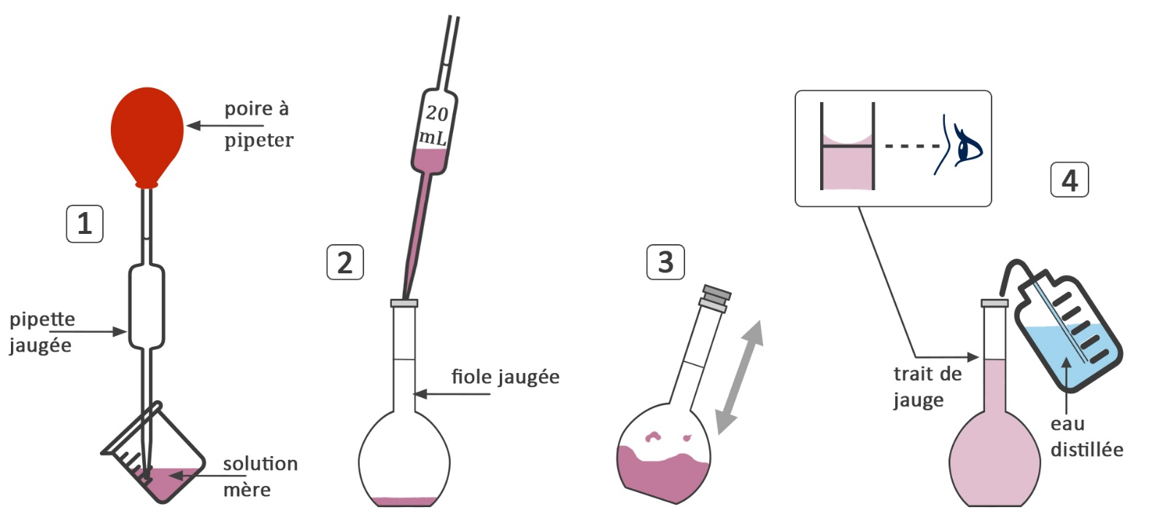

Etape 1 : Introduire la solution mère dans un bécher. Prélever cette solution à l'aide d'une pipette jaugée (d’un volume adapté), préalablement rincée.

Etape 2 : Verser le contenu de la pipette jaugée (Volume de la solution mère) dans une fiole jaugée. Lors de l’ajustement du niveau, l'extrémité de la pipette doit toucher la paroi intérieure de la fiole.

Etape 3 : Ajouter un peu d'eau distillée dans fiole jaugée. Boucher la fiole et homogénéiser la solution.

Etape 4 : Oter le bouchon et ajouter encore de l'eau distillée jusqu'au trait de jauge supérieur. Homogénéiser à nouveau la solution.

